
C.E.I. PRIMEIROS PASSOS PROF. TEREZINHA B. ROTTA
VARGEM BONITA- SC
ALUNO(A):_______________________________________
TURMA: PRÉ I MATUTINO
PROFESSORA: ELISÂNGELA VIRME

ATIVIDADES REFERENTE A SEMANA DO DIA 18 DE MAIO DE 2020.



BOA SEMANA A TODOS VOCÊS FAMILIARES E CRIANÇAS. SE CUIDEM E CUIDEM DE QUEM VOCÊS AMAM. ABRAÇOS, PROFESSORA ELISÂNGELA.

C.E.I. PRIMEIROS PASSOS PROF. TEREZINHA B. ROTTA
VARGEM BONITA- SC
ALUNO(A):_______________________________________
TURMA: PRÉ I MATUTINO
PROFESSORA: ELISÂNGELA VIRME
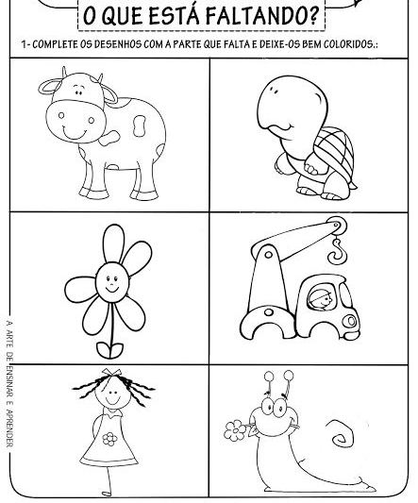

C.E.I. PRIMEIROS PASSOS PROF. TEREZINHA B. ROTTA
VARGEM BONITA- SC
ALUNO(A):_______________________________________
TURMA: PRÉ I MATUTINO
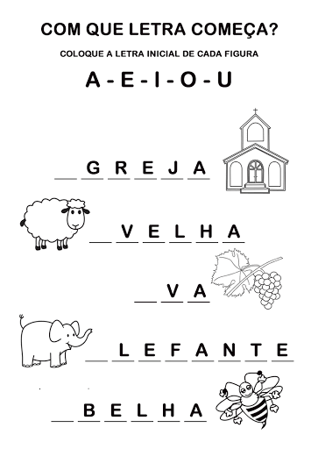
PROFESSORA: ELISÂNGELA VIRME

NESTA ATIVIDADE DEVERÁ SER TRABALHADO APENAS O NOME DA CRIANÇA SEM O SOBRENOME.

C.E.I. PRIMEIROS PASSOS PROF. TEREZINHA B. ROTTA
VARGEM BONITA- SC
ALUNO(A):_______________________________________
TURMA: PRÉ I MATUTINO
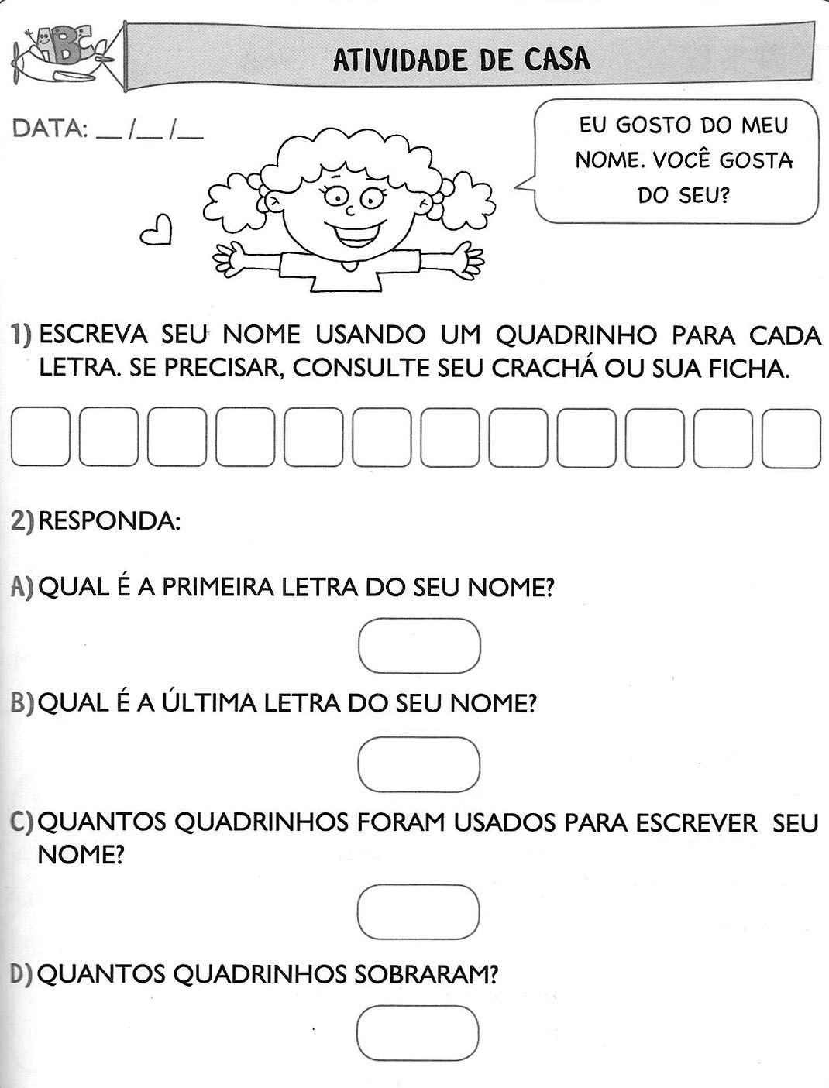
PROFESSORA: ELISÂNGELA VIRME

C.E.I. PRIMEIROS PASSOS PROF. TEREZINHA B. ROTTA
VARGEM BONITA- SC
ALUNO(A):_______________________________________
TURMA: PRÉ I MATUTINO
PROFESSORA: ELISÂNGELA VIRME

CAPRICHE NA ATIVIDADE COM O NÚMERO 7 PINTE BEM BONITO E FAÇA O QUE SE PEDE.
